**Задание на 18-19 мая 2020 г.**

**т\о «Избранные страницы математики»**

**Педагог Мелько С.И.**

**Выполненные задания отправлять на WhatsApp педагогу**

**Тема «Итоговый тест»**

**Итоговая работа**

**8 – 9 классы**

**Инструкция по выполнению работы**

Итоговая работа состоит из двух частей, включающих в себя 22 задания. Часть 1 содержит 20 заданий, часть 2 содержит 2 задания с развёрнутым ответом.

На выполнение итоговой работы отводится 3 часа (180 минут).

Ответы к заданиям 7 и 15 запишите в бланк ответов № 1 в виде одной цифры, которая соответствует номеру правильного ответа.

Для остальных заданий части 1 ответом является число или последовательность цифр. Ответ запишите в поле ответа в тексте работы, а затем перенесите в бланк ответов № 1. Если получилась обыкновенная дробь, ответ запишите в виде десятичной.

Решения заданий части 2 и ответы к ним запишите на бланке ответов № 2. Задания можно выполнять в любом порядке. Текст задания переписывать не надо, необходимо только указать его номер.

Все бланки заполняются яркими чёрными чернилами. Допускается использование гелевой или капиллярной ручки.

Сначала выполняйте задания части 1. Начать советуем с тех заданий, которые вызывают у Вас меньше затруднений, затем переходите к другим заданиям. Для экономии времени пропускайте задание, которое не удаётся выполнить сразу, и переходите к следующему. Если у Вас останется время, Вы сможете вернуться к пропущенным заданиям.

При выполнении части 1 все необходимые вычисления, преобразования выполняйте в черновике. **Записи в черновике, а также в тексте контрольных измерительных материалов не учитываются при оценивании работы**.

Если задание содержит рисунок, то на нём непосредственно в тексте работы можно выполнять необходимые Вам построения. Рекомендуем внимательно читать условие и проводить проверку полученного ответа.

При выполнении работы Вы можете воспользоваться справочными материалами, выданными вместе с вариантом КИМ.

Баллы, полученные Вами за выполненные задания, суммируются. Постарайтесь выполнить как можно больше заданий и набрать наибольшее количество баллов.

Для получения положительного результата необходимо набрать не менее 8 баллов, из которых не менее 2 баллов должны быть получены за решение заданий по геометрии (задания 16–20, 22).

После завершения работы проверьте, чтобы ответ на каждое задание в бланках ответов № 1 и № 2 был записан под правильным номером.

**Желаем успеха!**

**Часть 1**

**Ответами к заданиям 1–20 являются число или последовательность цифр, которые следует записать в БЛАНК ОТВЕТОВ № 1 справа от номера соответствующего задания, начиная с первой клеточки. Если ответом является последовательность цифр, то запишите её без пробелов, запятых и других дополнительных символов. Каждый символ пишите в отдельной клеточке в соответствии с приведёнными в бланке образцами.**

**Прочитайте внимательно текст и выполните задания 1–5**

**1.**Для объектов, указанных в таблице, определите, какими цифрами они обозначены на рисунке. Заполните таблицу, в ответ запишите последовательность четырёх цифр.

|  |  |  |  |  |
| --- | --- | --- | --- | --- |
| **Объекты** | Город Гранюк | Деревня Астрелка | Хутор Южный | Город Гусевск |
| **Цифры** |  |  |  |  |

Андрей и его друзья собираются поехать в отпуск на две недели. Предварительно они наметили маршрут, представленный на рисунке. Они планируют на велосипедах добраться от города Гранюк до кемпинга, обозначенного на рисунке цифрой 7, за 4 дня, а потом поставить там палатки и отдыхать в море. Друзья собираются выехать рано утром и в первый день добраться до хутора Южный, где живёт бабушка Андрея. Там есть озеро, в котором можно купаться и ловить рыбу, что они и собираются делать до обеда следующего дня. Потом планируется доехать до посёлка Быково и заночевать там в мини‐отеле. На следующий день они собираются проехать 24 км до города Гусевск вдоль степного заказника и переночевать в одной из гостиниц. Заказник обозначен на рисунке цифрой 8. Из Гусевска в посёлок Домарку, где расположен кемпинг, можно доехать напрямую или через деревню Астрелка. Прямой путь короче, но там в эти дни идёт ремонт дороги, и пока неизвестно, где можно будет проехать быстрее.

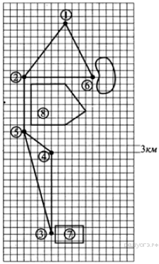

**2.**Ребята решили, что нужно взять в поездку чай в пакетиках определённого сорта. Оксане поручили купить чай на всех. Сколько пачек чая должна купить Оксана, если в компании 8 человек, в день они выпивают в среднем 3 пакетика на одного человека и поездка продлится две недели? В каждой пачке 25 пакетиков чая.

**3.**Найдите площадь (в км2), которую занимает заказник.

**4.**Все могут пойти в отпуск с 15 июля, кроме Григория и Марии, которым в этот день нужно работать. Они готовы выехать 16 июля и догнать остальную группу в посёлке Быково, не заезжая на хутор Южный. Найдите расстояние, которое проедут Григорий и Мария от города Гранюк до Быково. Ответ дайте в километрах.

**5.**Андрей выяснил, что его велосипед пришёл в нерабочее состояние. Андрей посетил сайты интернет‐магизина «ОК» и магазина «Вело», расположенного в соседнем доме, чтобы узнать некоторые цены. В этих магазинах можно купить готовый велосипед либо запасные части. Цены на продукцию магазинов и срок доставки из интернет‐магазина даны в таблице.

|  |  |  |  |
| --- | --- | --- | --- |
| **Продукция** | **Цена в магазине «Вело» (руб.)** | **Цена в магазине «ОК» (руб.)** | **Срок доставки из магазина «ОК» (дни)** |
| Подсветка для спиц | 190 | 180 | 3 |
| Шина вида «А» | 680 | 650 | 12 |
| Шина вида «Б» | 1680 | 1450 | 12 |
| Спица | 70 | 80 | 3 |
| Педаль вида «А» | 437 | 405 | 10 |
| Педаль вида «Б» | 860 | 750 | 10 |
| Тормоз вида «А» | 1130 | нет | 10 |
| Тормоз вида «Б» | нет | 2180 | 10 |
| Набор крепёжных изделий | 740 | 765 | 14 |

 Андрея не устраивает срок доставки деталей из интернет‐магазина, и он решил приобрести детали в магазине «Вело». Он готов потратить на ремонт не более 6000 рублей и при этом хочет купить самый дорогой набор для ремонта велосипеда, который может себе позволить. Ему нужно купить 5 спиц, 2 шины (одного вида), 2 педали (одного вида), тормоз (любого вида) и набор крепёжных изделий. Сколько рублей Андрей потратит на набор запасных частей?

**6.**Расположите в по­ряд­ке убывания: 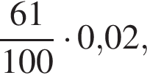 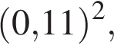 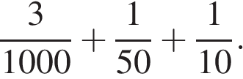

|  |  |
| --- | --- |
| 1) https://oge.sdamgia.ru/formula/2c/2c0556aa807184aa0bf6fadc7ba0b758p.png https://oge.sdamgia.ru/formula/75/75dfa9bf925245dbb3101ec5b945bb69p.png https://oge.sdamgia.ru/formula/41/411ed534480146938e2a6fcdfec6d68bp.png | 2) https://oge.sdamgia.ru/formula/75/75dfa9bf925245dbb3101ec5b945bb69p.png https://oge.sdamgia.ru/formula/2c/2c0556aa807184aa0bf6fadc7ba0b758p.png https://oge.sdamgia.ru/formula/41/411ed534480146938e2a6fcdfec6d68bp.png |
| 3) https://oge.sdamgia.ru/formula/2c/2c0556aa807184aa0bf6fadc7ba0b758p.png https://oge.sdamgia.ru/formula/4c/4c1d20f2d3227d0c49134f0e387b4d44p.png https://oge.sdamgia.ru/formula/e7/e7949fec10208107e0a2823c16f3b757p.png | 4) https://oge.sdamgia.ru/formula/4c/4c1d20f2d3227d0c49134f0e387b4d44p.png https://oge.sdamgia.ru/formula/75/75dfa9bf925245dbb3101ec5b945bb69p.png https://oge.sdamgia.ru/formula/9c/9cb67be1ca64b390fc3172683d6c9a92p.png |

**7.**На ко­ор­ди­нат­ной пря­мой изоб­ра­же­ны числа https://oge.sdamgia.ru/formula/0c/0cc175b9c0f1b6a831c399e269772661p.png и https://oge.sdamgia.ru/formula/4a/4a8a08f09d37b73795649038408b5f33p.png. Какое из сле­ду­ю­щих не­ра­венств неверно?

*В ответе укажите номер правильного варианта.*

https://oge.sdamgia.ru/get_file?id=5980&png=1

1) https://oge.sdamgia.ru/formula/56/564f7e0d942d788f3034b7da4172cbc7p.png

2) https://oge.sdamgia.ru/formula/ef/efec4334bb1ea6c0fe6ce823af09e908p.png

3) 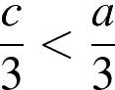

4) https://oge.sdamgia.ru/formula/dc/dcf45210d32daf38b63ed2cda8801395p.png

**8.**Какое из чисел 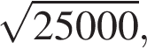 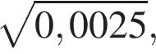 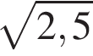 яв­ля­ет­ся ра­ци­о­наль­ным?

*В от­ве­те укажите номер пра­виль­но­го варианта.*

1) 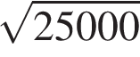

2) 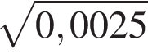

3) 

4) Все эти числа ир­ра­ци­о­наль­ны.

**9.**Решите си­сте­му уравнений   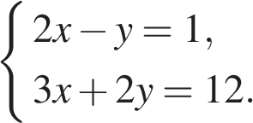

*В ответе запишите сумму решений системы.*

**10.**Из 1600 па­ке­тов мо­ло­ка в сред­нем 80 про­те­ка­ют. Ка­ко­ва ве­ро­ят­ность того, что слу­чай­но вы­бран­ный пакет мо­ло­ка **не течёт**?

**11.**Уста­но­ви­те со­от­вет­ствие между гра­фи­ка­ми функ­ций и фор­му­ла­ми, ко­то­рые их за­да­ют.

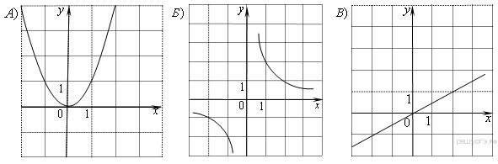

1) 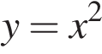

2) 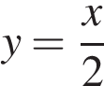

3) https://oge.sdamgia.ru/formula/57/570201776491d89a9559514065e192fep.png

4) 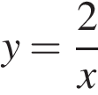

*Ответ ука­жи­те в виде по­сле­до­ва­тель­но­сти цифр без про­бе­лов и за­пя­тых в ука­зан­ном по­ряд­ке.*

|  |  |  |
| --- | --- | --- |
| А | Б | В |
|  |  |  |

**12.**По­сле­до­ва­тель­ность за­да­на фор­му­лой 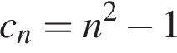. Какое из ука­зан­ных чисел яв­ля­ет­ся чле­ном этой по­сле­до­ва­тель­но­сти?

|  |  |  |  |
| --- | --- | --- | --- |
| 1) 1 | 2) 2 | 3) 3 | 4) 4 |

**13.**Упро­сти­те вы­ра­же­ние 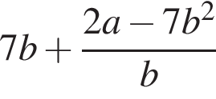, най­ди­те его зна­че­ние при https://oge.sdamgia.ru/formula/b3/b300360c9bf5c51bf45e69a0556bf466p.png; https://oge.sdamgia.ru/formula/58/583ae07fd5fe24513c98864ac41a3b7bp.png.

*В ответ за­пи­ши­те по­лу­чен­ное число.*

**14.**Длину окружности  https://oge.sdamgia.ru/formula/2d/2db95e8e1a9267b7a1188556b2013b33p.png можно вы­чис­лить по фор­му­ле https://oge.sdamgia.ru/formula/24/245ae94ccc26532e160fa6595447b49ap.png, где https://oge.sdamgia.ru/formula/e1/e1e1d3d40573127e9ee0480caf1283d6p.png — ра­ди­ус окружности (в метрах). Поль­зу­ясь этой формулой, най­ди­те радиус окружности, если её длина равна 78 м. (Считать https://oge.sdamgia.ru/formula/8d/8d3764ab8e8c0e0eb734e425b8562721p.png).

**15.**Ре­ши­те не­ра­вен­ство

https://oge.sdamgia.ru/formula/70/70de3a1fed3f1894280f745ffd7d5af4p.png

и опре­де­ли­те, на каком ри­сун­ке изоб­ра­же­но мно­же­ство его ре­ше­ний.

*В ответе укажите номер правильного варианта.*

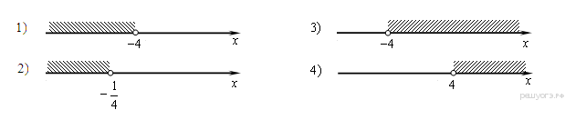

**16.**Сумма трех углов вы­пук­ло­го че­ты­рех­уголь­ни­ка равна 300°. Най­ди­те чет­вер­тый угол. Ответ дайте в градусах.

**17.** В окруж­но­сти с цен­тром в точке *О* про­ве­де­ны диаметры *AD* и *BC*, угол *OCD* равен 30°. Най­ди­те величину угла *OAB*. 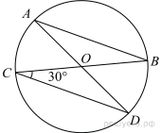

**18.** Най­ди­те пло­щадь па­рал­ле­ло­грам­ма, изоб­ражённого на ри­сун­ке. 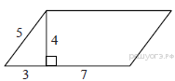

**19.** Най­ди­те тангенс угла *А* тре­уголь­ни­ка *ABC*, изображённого на рисунке. https://oge.sdamgia.ru/get_file?id=16150&png=1

**20.**Какие из сле­ду­ю­щих утвер­жде­ний верны?

 1) Тре­уголь­ни­ка со сто­ро­на­ми 1, 2, 4 не существует.

2) Смеж­ные углы равны.

3) Все диа­мет­ры окруж­но­сти равны между собой.

*Если утвер­жде­ний несколько, за­пи­ши­те их номера в по­ряд­ке возрастания.*

**Не забудьте перенести все ответы в бланк ответов № 1 в соответствии с инструкцией по выполнению работы. Проверьте, чтобы каждый ответ был записан в строке с номером соответствующего задания**



**Часть 2.**

**При выполнении заданий 21–22 используйте БЛАНК ОТВЕТОВ № 2. Сначала укажите номер задания, а затем запишите его решение и ответ. Пишите чётко и разборчиво.**

**21.**Из пунк­тов А и В, рас­сто­я­ние между ко­то­ры­ми 19 км, вышли од­но­вре­мен­но нав­стре­чу друг другу два пе­ше­хо­да и встре­ти­лись в 9 км от А. Най­ди­те ско­рость пешехода, шед­ше­го из А, если известно, что он шёл со скоростью, на 1 км/ч большей, чем пешеход, шед­ший из В, и сде­лал в пути по­лу­ча­со­вую остановку.

**22.**Окружность пе­ре­се­ка­ет сто­ро­ны *AB* и *AC* тре­уголь­ни­ка *ABC* в точ­ках *K* и *P* со­от­вет­ствен­но и про­хо­дит через вер­ши­ны *B* и *C*. Най­ди­те длину от­рез­ка *KP*, если *AP* = 18, а сто­ро­на *BC* в 1,2 раза мень­ше сто­ро­ны *AB*.

**Проверьте, чтобы каждый ответ был записан рядом с номером соответствующего задания.**

**Шкала пересчета суммарного первичного балла за выполнение итоговой работы в отметку по уровневой шкале**

|  |  |  |  |  |
| --- | --- | --- | --- | --- |
| Отметка по уровневой шкале | низкий | средний | хороший | отличный |
| Суммарный первичный балл за работу в целом | 0 – 7 | 8 – 14 | 15 – 20 | 21 – 24 |